Муниципальное бюджетное образовательное учреждение
«Средняя общеобразовательная школа № 1 г.Никольска»

Исследовательская работа по химии

Влияние субстрата и химического соединения на микрозелень

Руководитель:
Панова Ирина Владимировна

Выполнила:
ученица 10 «а» класса
Панова Полина Николаевна

г. Никольск
2021 год
Оглавление

Введение…………………………………………………………………………3-4
Глава 1. Теоретическая часть
  - Понятие о микрозелени……………………………………………...……5
  - История открытия …………………………………………………..……..5
  - Особенности и недостатки……………………………..………….…….5-6
  - Влияние микрозелени на организм…………………………..…….…...6-7
  - Условия выращивания…………………………………………………..…7

Глава 2. Практическая часть исследовательской работы.
2.1. Выращивание микрозелени на вате…………………...……………….….8-9
2.2. Выращивание микрозелени на почве………………………………..…..9-10
2.3 Выращивание микрозелени на туалетной бумаге………….…........…..10-11
2.4. Выращивание микрозелени на марле……………………….............……..11

Заключение……………………………………………………………..………...12
Источники литературы………………………………………………………….13
Приложения……………………………………………………….………….14-18

Введение
Каждый из нас сталкивался с проблемой нехватки витаминов в организме. Особенно «популярна» проблема авитаминоза становится весной. После долгой зимы, короткого светового дня, особенно в наших северных широтах, организм испытывает дефицит витаминов: групп A, B, PP и C, а также микроэлементов магния, кальция, железа, фосфора [1]. Конечно, данную проблему можно решить, купив в аптеке витамины, либо свежие фрукты и овощи. Обзор литературы показывает, что витамины можно выращивать прямо на подоконнике круглый год — это микрозелень[5]. Нас заинтересовало то, какими полезными веществами обладает этот продукт. Поэтому, мы решили вырастить её сами, используя разный субстрат и разный вид удобрений.
Проблема: в данной работе затрагивается вопрос о том, что многие не знают, как бороться с нехваткой витаминов в организме, не прибегая к употреблению лекарств. Поэтому мы решили узнать, каким способом ещё можно получить достаточное количество витаминов.
Гипотеза: можно предположить, что для выращивания микрозелени подойдет любой субстрат, но при использовании химического соединения рост и качество микрозелени будут отличаться.
Цель: исследование влияния субстрата и химического соединения на рост и качество микрозелени.
В соответствии с поставленной целью мною были определены задачи исследования:
1. Изучить различные источники информации о микрозелени.
2. Изучить различные источники информации о различных вариантах её выращивания.
3
3. Вырастить микрозелень, используя разный субстрат и разные виды удобрений.
4. Провести анализ, сравнение результатов и сделать выводы.

В изучении избранной мною темы были использованы следующие методы исследования:
- теоретический (поиск информации)
- эмпирические (эксперимент)
- интерпретационные (анализ, обобщение, популяризация проекта)
Объект: микрозелень.
Предмет: выращивание микрозелени на разном субстрате с использованием разных видов удобрений.

4
Глава 1. Теоретическая часть
  - Понятие о микрозелени

Микрозелень — это молодые побеги овощных культур, которые обогащены множеством полезных витаминов и веществ для организма человека. Микрозелень синтезирует цитокинины, которые относятся к классу гормонов роста растений и стимулируют деление клеток, поэтому данный вид зелени отличаются от крупных побегов своими маленькими размерами и быстрыми всходами [4].
  - История открытия
Впервые микрозелень начали употреблять в начале 1980-х годов в США, где повара ресторанов добавляли растения в свои блюда. К середине 1990-х мода распространилась по всей Южной Калифорнии. С этого началось распространение данного формата зелени по миру. И уже к окончанию нулевых микрозелень поселилась в меню многих ресторанов Европы [3]. Изначально набор был невелик: руккола, базилик, свекла, капуста. В настоящее время этот продукт достиг большой популярности и теперь известно более десятки различных культур.
  - Особенности и недостатки

Основным преимуществом микрозелени является нетребовательность к условиям: проращивание не требует много места и света. Вторым преимуществом является быстрое созревание посевного материала.
5
Поскольку для проращивания микрозелени обычно нужно очень мало света, она растёт быстро. Такая зелень может выращиваться там, где существует острая нехватка витаминов, например в условиях полярной ночи.
Микрозелень также очень полезный продукт, особенно зимой, когда мы получаем намного меньше витаминов. Исследования показывают, что эта зелень содержит в себе в 40-50 раз больше полезных веществ, чем этот же продукт, когда он достигнет своей зрелости [2]. В ней содержатся витамины групп С,В,Е, никотиновая кислота ,фолиевая кислота, железо, и многие другие витамины. Также в состав входят эфирные масла, которые обладают антиоксидантными свойствами. Считается, что именно на ранних стадиях развития молодые растения содержат максимум витаминов и других микронутриентов, а также при употреблении в пищу молодых растений доступность полезных веществ выше, то есть они усваиваются организмом легче и в более полном объеме [4]. Основным недостатком является высокая требовательность к чистоте семян: они не должны содержать токсичных следов протравки. Растения семейства пасленовых и тыквенных не следует выращивать и употреблять как микрозелень, поскольку ростки пасленовых растений ядовиты и содержат алкалоиды - токсичные вещества, которые могут вызвать неблагоприятные симптомы в пищеварительной и нервной системах.

  - . Влияние микрозелени на организм

Регулярное употребление микрозелени положительно сказывается на функционировании всего организма. Она благотворно влияет на иммунную
и пищеварительную систему и снижает уровень холестерина.
Микрозелень обогащена не только витаминами и микроэлементами, это еще и мощный антиоксидант. Поэтому такая зелень отлично выводит
6
токсины и чистит организм от шлаков[3]. В статье газеты «Аргументы и факты», говорится о воздействии такой зелени даже на животных: мыши, употреблявшие микрозелень капусты, имели более низкий уровень «плохого» холестерина, чем их сородичи, употреблявшие такую же капусту, только во взрослом виде [6]. Роберт Янг, всемирно известный микробиолог, член комиссии при NASA, отмечает: «Проростки обладают мощными регенерирующими свойствами, они очень питательны и оказывают ощелачивающее воздействие на организм. В любых пророщенных семенах и зернах есть широкий спектр витаминов и минералов. Проращивание превращает крахмалы, белки и гормональные вещества в семенах в ощелачивающие, легко ассимилируемые, готовые к усвоению белки и легкие овощные сахара. В семенах, как только они прорастают, появляются фитохимические вещества для борьбы с раковыми клетками»[7].

  - . Условия для выращивания микрозелени.
Главное, что требуется для выращивания микрозелени – это тепло, поддержание оптимальной влажности. Важным преимуществом здесь является то, что для выращивания микрозелени не обязательно требуется искусственное освещение, потому что она может расти при различных условиях освещения, в том числе при непрямом естественном свете, при специальном искусственном свете для растений или даже в полной темноте. Микрозелень можно производить на разных субстратах. В качестве субстрата можно использовать различные материалы – торф, песок, землю, марлю, вату и другие.

7
Глава 2. Практическая часть

2.1.Выращивание микрозелени на вате.

Такой способ является самым простым - в роли почвы для укоренения используется вата, контейнер как поддон. На вате было решено вырастить капусту брокколи. Этапы выращивания:
- Равномерно уложить на дно контейнера вату тонким слоем.
- Нужно хорошо увлажнить почву водой - это необходимо, чтобы вокруг каждого семечка образовалась водяная «оболочка».
- После этого нужно равномерно распределить семена по подготовленной почве так, чтобы они не были комьями - это будет мешать прорасти семенам (Приложение 1).
- В конечном этапе накрыть контейнер пищевой пленкой либо полиэтиленовым пакетом и убрать в темное теплое место на 2-3 дня (до момента прорастания семян).
Первую микрозелень я поливала простой водой. Спустя пару дней я увидела первые всходы. Сняла пищевую пленку и по мере необходимости увлажняла почву, но так как вата долго держала влагу, каждый день этого делать не приходилось. Вторую микрозелень я удобряла химическим соединением-карбамидом.
Итог: микрозелень-капуста, проросла быстрее всех. Уже на 5 день можно было использовать ростки микрозелени, которую я поливала обычной водой (Приложение 6). Вторую микрозелень, которую я удобряла карбамидом или мочевиной, удалось попробовать уже на 4 день. Я заметила, что химическое соединение повлияло на микрозелень. Подкормка мочевиной позволила увеличить урожай и качество зелени (Приложение 5). Зеленые ростки имели приятный, слегка жгучий вкус. На вкус было схоже с настоящей капустой.
8
Судя по достоверным источникам, а также по описанию упаковки данной зелени, капуста брокколи содержит витамины, как витамин С, Nа, Са, Mg, Zn, S, Mn, J, а также химическое соединение как сульфорафан – вещество, препятствующее развитию онкологических заболеваний и обладающим широким спектром антибактериальных свойств.

2.2.Выращивание микрозелени на почве.

Это самый популярный способ выращивания, так как большинством огородников считает его более логичным, классическая технология, при которой используются емкости, заполненные грунтом - в данном случае почва. На данном субстрате прорастала свёкла.

- Насыпаем немного влажной почвы, достаточно слоя толщиной 3-4 см.
- В данном случае, семена раскладываем не густо, т.е. придерживаемся расстояния 2-3 см от одного семени к другому (Приложение 2).
- Обильно смачиваем их, немного присыпаем землей и накрываем емкость полиэтиленовым пакетом или пищевой пленкой.
- Убираем в темное место на 2-3 дня до первых всходов.

Так как свёкла имеет такое свойство, как долгое восхождение, первые всходы, в независимости от полива, я увидела через 6 дней (Приложение 7). Выполняя все этапы выращивания, через неделю мне удалось сделать анализ зелени свеклы. Быстрота всхождения и количество ростков микрозелени, которую я поливала водой, и микрозелени, удобрением которой был карбамид, не сильно отличалось.
9
Но качество, т.е. внешний вид, отличалось (Приложение 8). Ростки имели насыщенно-бордовую окраску и вкус, схожий с настоящим корнеплодом- свёклой. Также я заметила, что из одного семени вырастает сразу 2-3 ростка. Судя по достоверным источникам, данная зелень содержит клетчатку, калий, фосфор, кальций, магний, железо, цинк, витамины С, B.

2.3 Выращивание микрозелени на туалетной бумаге.

Существует много способов по выращиванию микрозелени, но также субстраты, которые не привычны для нас. Например: туалетная бумага. На туалетной бумаге было решено вырастить микрозелень – дайкон.
- Во-первых, надо нарезать полиэтиленовую пленку полосками такой же ширины, как туалетная бумага.
- На готовые полоски полиэтилена раскатать туалетную бумагу в один слой.
- Немного смочить ее из пульверизатора так, чтобы бумага не была слишком мокрой и не расползлась.
- Разложить семена в ряд, отступая от края бумаги 1 – 1,5 см; расстояние между семенами – 4-5 см.
- Сверху накрыть слоем бумаги и полоской полиэтилена (Приложение 3). Затем свернуть в рулон и убрать в темное место на 2 дня.
Являясь продуктом древесной переработки, туалетная бумага — материал экологичный, отлично удерживала влагу и прекрасно подошла для посевных работ, поэтому часто увлажнять субстрат не приходилось. Первый субстрат я поливала водой. На нём проросло незначительное количество семян, всходы которых я увидела только через 5 дней (Приложение 9). Микрозелень, которую я удобряла мочевиной, сильно отличилась от предыдущей.
10
Первые всходы я заметила уже на 2 день, следовательно урожайность была намного выше и качество ростков лучше (Приложение 10). Микрозелень дайкона имела островатый вкус. Она богата витаминами А и В1, В2 [6]. Ее употребление усилит защитные силы организма и будет стимулировать выделение желудочного сока, улучшая пищеварение.

2.4.Выращивание микрозелени на марле.

За счет субстрата можно взять марлю. Срок выращивания микрозелени на марле недолог.
- Марлю нужно сложить в 2 слоя.
- Увлажнить субстрат, чтобы семена смогли разбухнуть.
- Равномерно посеять семена и убрать в темное место (Приложение 4).
На марле семена горчицы прорастали долгое время. По мере необходимости, я увлажняла почву водой, а также азотным удобрением. На данном субстрате быстро испарялась вода, поэтому семенам не хватало увлажнения. На 6 день я увидела первые ростки, но их было малое количество, в независимости от карбамида. Таким образом, на данном субстрате сделать анализ и сравнить микрозелень не удалось.

11
Заключение

Микрозелень - это не только мода, но и важный продукт, который может послужить вам хорошим источником не только витаминов, но и минеральных веществ нужных для организма. Она содержит в себе в несколько раз больше витаминов, чем аналоги зрелых растений.
В ходе выполнения исследовательской работы, мы увидели и проанализировали влияние субстрата и химического соединения на микрозелень. Поэтому, цель исследовательской работы достигнута. Наша гипотеза о том, что для выращивания подойдет любой субстрат, но при использовании химического соединения рост и качество микрозелени будут отличаться, частично подтвердилась. Действительно, для выращивания микрозелени подошел почти каждый субстрат, кроме марли. При этом мы также выяснили, что химическое соединение – карбамид (мочевина) сильно повлияло на микрозелень. Это можно наглядно увидеть и сравнить на выполненных нами фотографиях. Задачи, поставленные в ходе исследовательской работы, выполнены. Также мы смогли ответить на все выявленные нами вопросы.
В перспективе было бы интересно узнать о новых видах микрозелени, о новых способах ее выращивания, а также о содержании витаминов и влиянии на организм того или иного вида. Исследования в этом направлении могут быть продолжены. Это могло бы быть изучение не только различных видов субстратов, но и влияние других химических соединений на рост и качество микрозелени или других видов растений. Работа может представлять интерес для всех людей. Как уже было сказано ранее, каждый из нас сталкивается с проблемой авитаминоза. Поэтому, мы хотим, чтобы каждый узнал то, как легко получить достаточное количество витаминов, и как правильней и быстрей это сделать.
12
Источники использованной литературы

- Воробьева Екатерина. Каких витаминов организму не хватает зимой? [Электронный ресурс]. Адрес:
https://ru.siberianhealth.com/ru/blogs/zdorove/kakikh-vitaminov-organizmu-ne-khvataet-zimoy/
- Микрозелень. Что это? Польза. [Электронный ресурс]. Адрес:
https://nedelka-klin.ru/2019/02/19/mikrozelen-chto-eto-polza-kak-vyrastit-mikrozelen/
- Микрозелень: справедливо ли эту модную еду считают суперполезной? [Электронный ресурс]. Адрес: https://www.ntv.ru/video/1526691/
- Малинкина Елена. Вся правда о микрозелени. [Электронный ресурс]. Адрес: https://www.supersadovnik.ru/text/vsja-pravda-o-mikrozeleni-1007233
- Микрозелень: что это и чем она полезна. [Электронный ресурс].
Адрес: https://greenportal.pro/healthy_food/mikrozelen-chto-eto-i-chem-ona-polezna/
- Мария Волуйская. Федеральный АИФ. Что такое микрозелень? [Электронный ресурс].
Адрес: https://aif.ru/food/products/chto_takoe_mikrozelen
- Редакция. Микрозелень: еда, возрождающая жизнь. [Электронный ресурс]. Адрес: http://shansonline.ru/index.php/istorii/item/8391-mikrozelen-eda-vozrozhdayushchaya-zhizn

13
Приложения

Приложение 1. Выращивание на вате. Микрозелень – капуста брокколи. 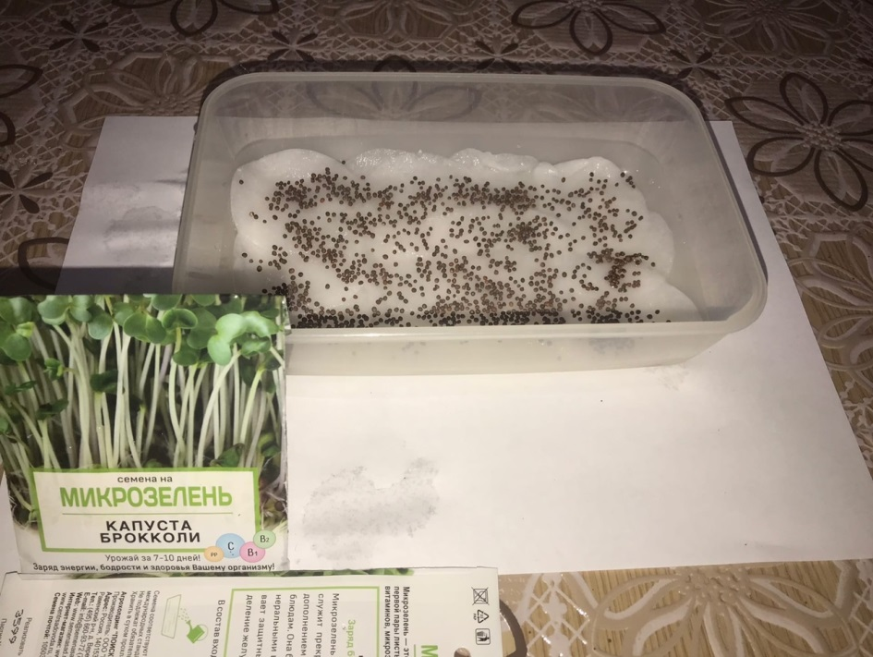

Приложение 2. Выращивание на земле. Микрозелень – свёкла.
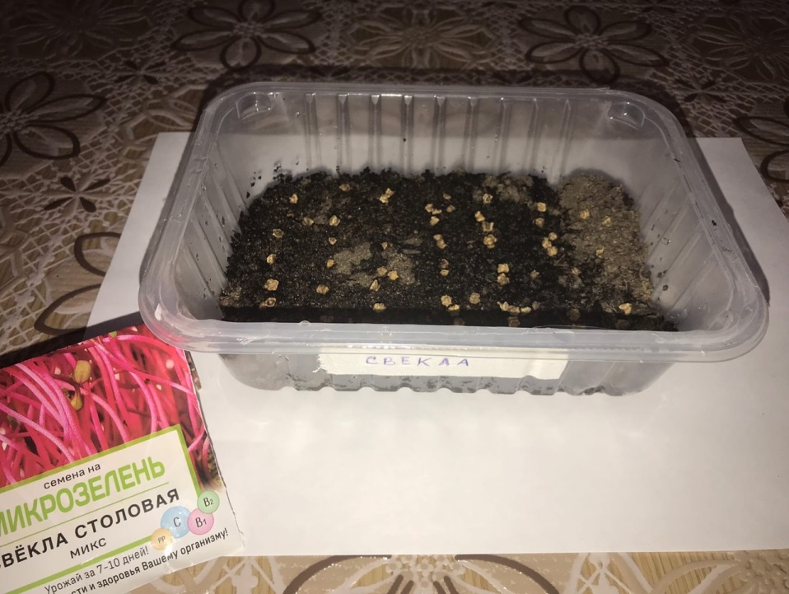

14
Приложение 3. Выращивание на туалетной бумаге. Микрозелень – дайкон.
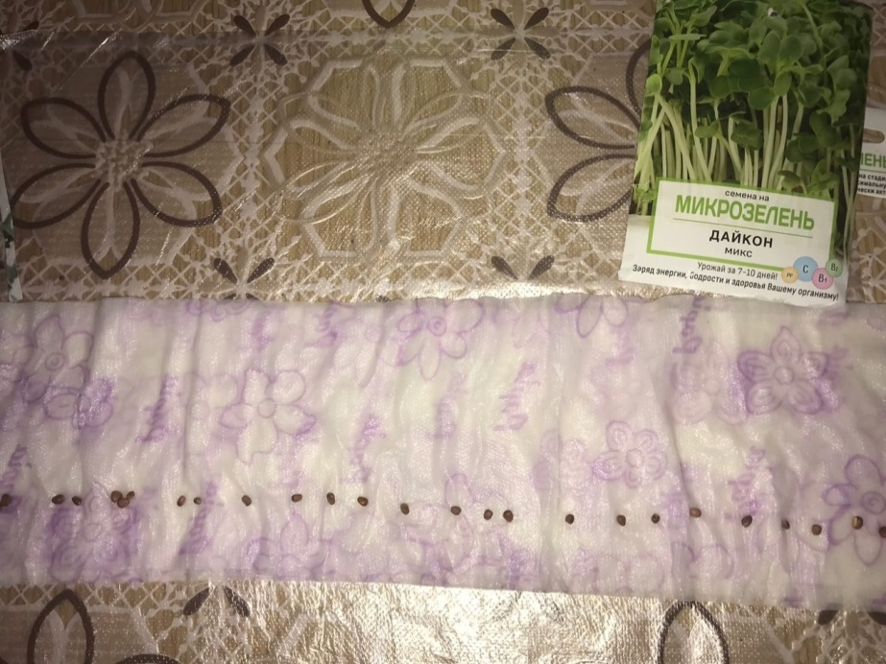

Приложение 4. Выращивание на марле. Микрозелень – горчица.
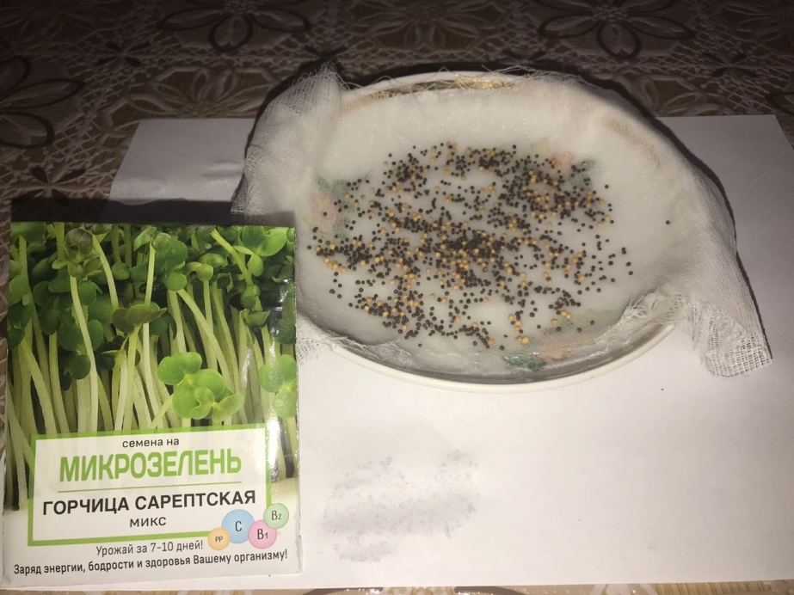

15
Приложение 5. Микрозелень – капуста брокколи. Подкормка карбамидом.
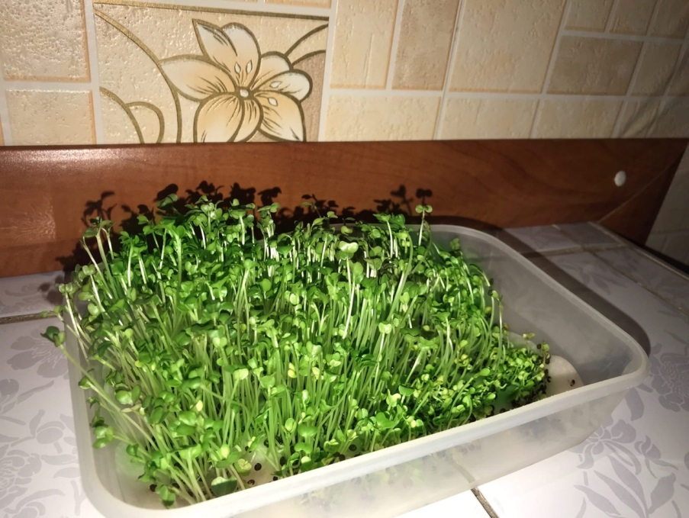

Приложение 6. Микрозелень – капуста брокколи. Полив обычной водой.
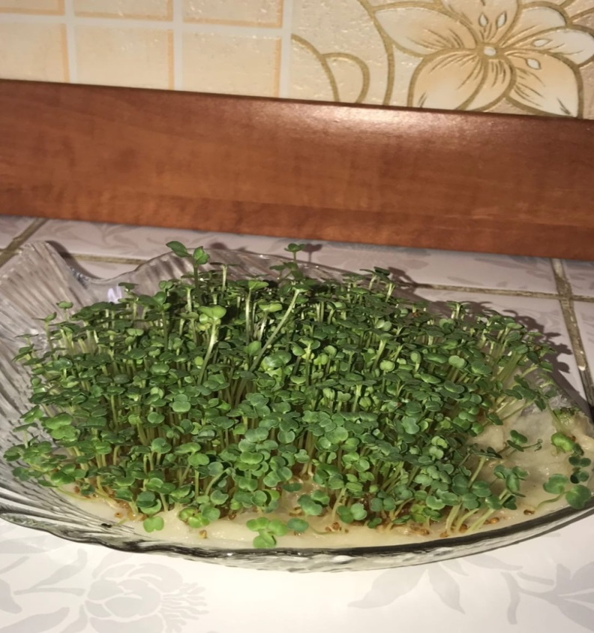

16
Приложение 7. Микрозелень – свёкла. Полив обычной водой.
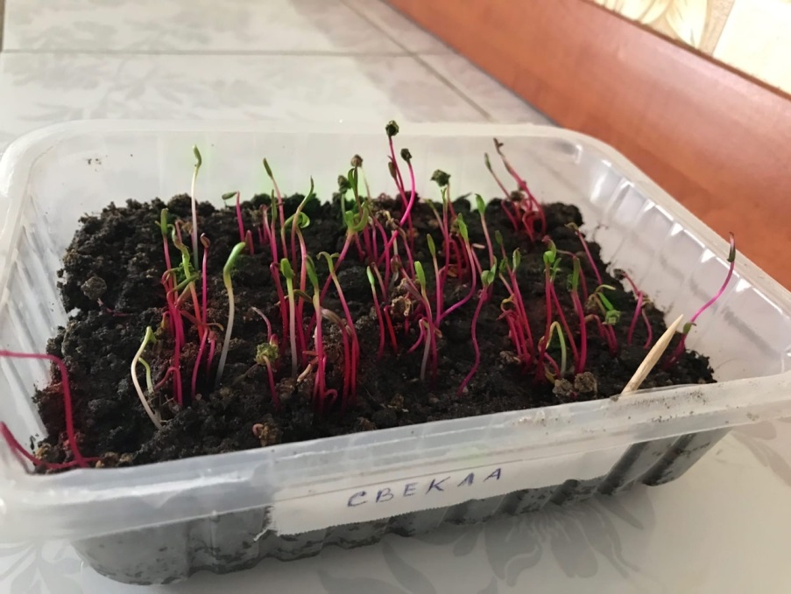

Приложение 8. Микрозелень – свёкла. Подкормка карбамидом.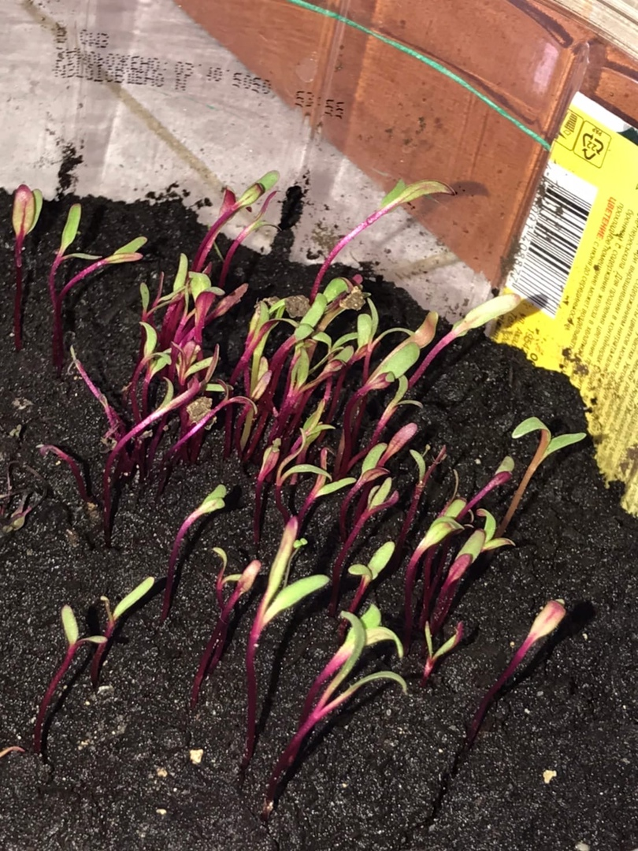

17
Приложение 9. Микрозелень – дайкон. Полив обычной водой.
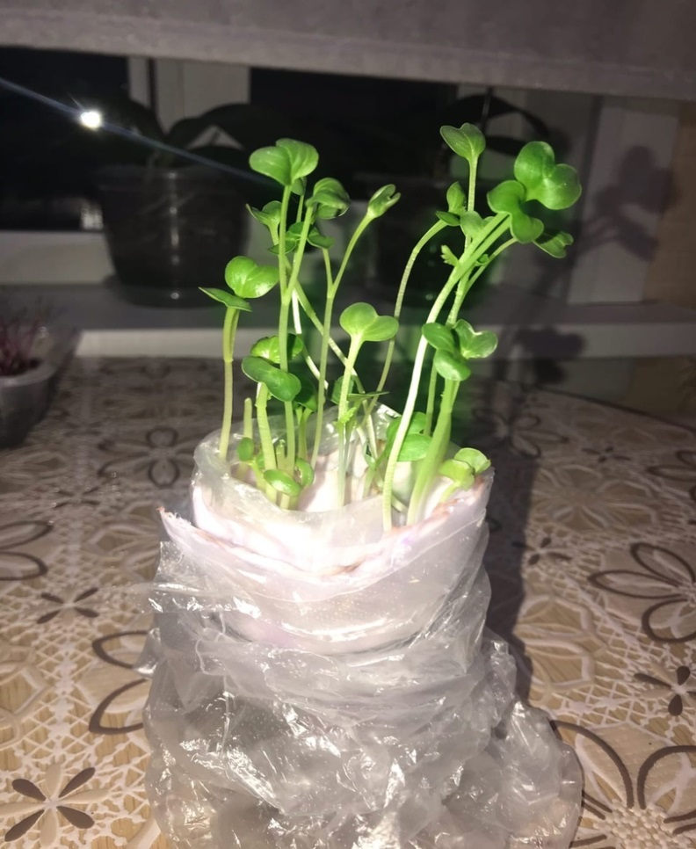

Приложение 10. Микрозелень – дайкон. Подкормка карбамидом.
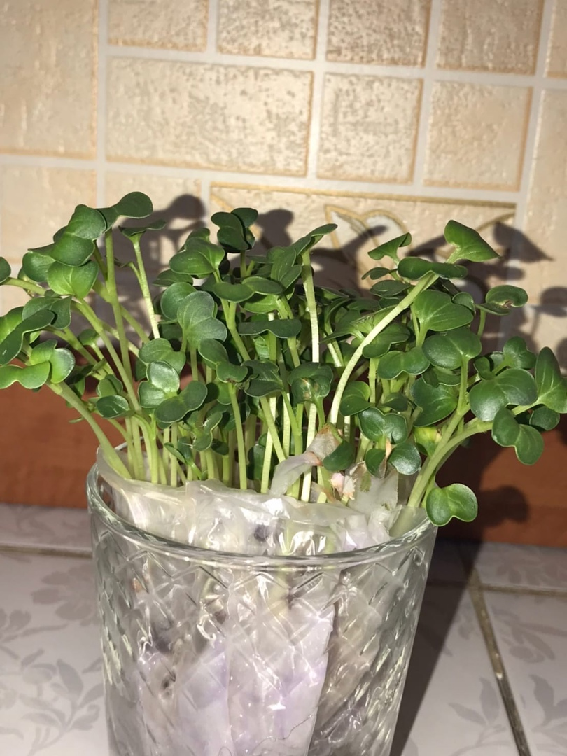
18

